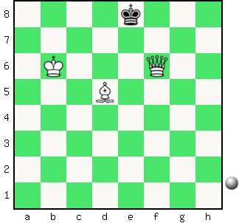Zadanie 1. Mat w 1 posunięciu. | 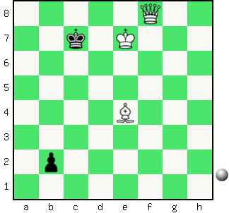Zadanie 2. Mat w 1 posunięciu.
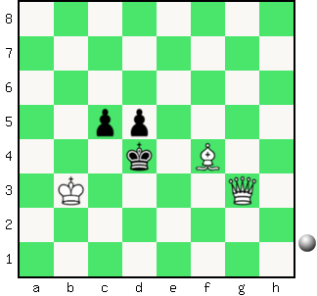Zadanie 3. Mat w 1 posunięciu. | 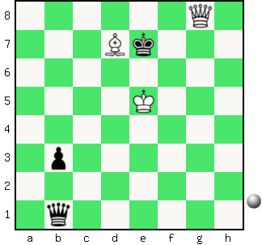Zadanie 4. Mat w 1 posunięciu.
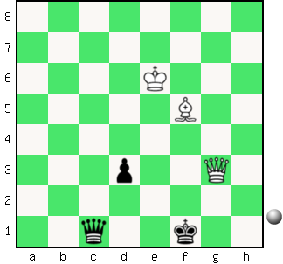Zadanie 5. Mat w 1 posunięciu. | 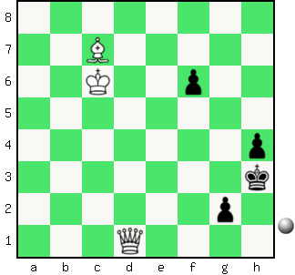Zadanie 6. Mat w 1 posunięciu.

